Домашнее задание на тему "Команды IOS. Базовая конфигурация устройств"

Задание:
Создать сеть и настроить основные параметры устройства.
Описание/Пошаговая инструкция выполнения домашнего задания:
В ходе данной работы вам предстоит построить простую топологию, используя Ethernet-кабель локальной сети, и получить доступ к коммутатору Cisco, используя консольное подключение и методы удаленного доступа.
Перед настройкой базовых параметров коммутатора нужно проверить настройки коммутатора по умолчанию. Необходимо также показать использование IP-адреса управления для удаленного управления коммутатором.

Топология:
PC - 192.168.1.2/24 (клиент)
SW - 192.168.1.10/24 (коммутатор)
Клиент подключен к коммутатору через консольный кабель и Ethernet-кабель:
PC (RS 232) - SW (Console) консольным кабелем
PC (f0/0) - SW f(0/6) Ethernet-кабелем

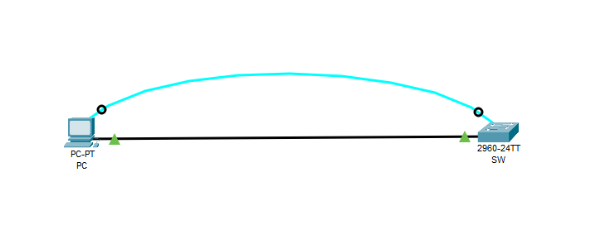
Рис 1 - Топология

Проверка настроек по умолчанию:
Выполнены команды:
show running-config – конфигурация чистая.
show startup-config – файл отсутствует.
show interface vlan1 – SVI выключен, IP не назначен.
show version – версия IOS
show flash – образ системы
Выполнение всех команд можно проверить из рисунков 4 – 10.
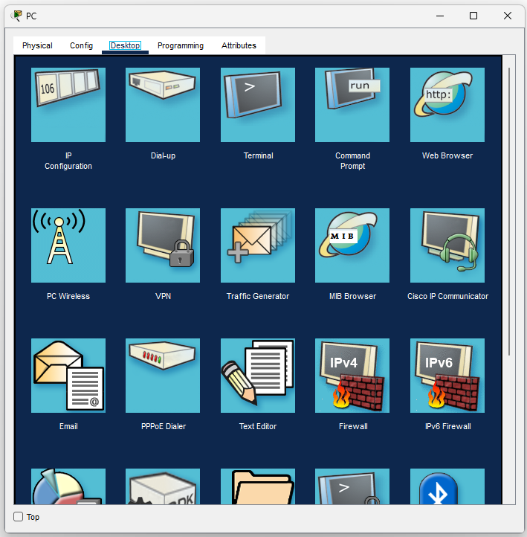
Рис 2 – Общее меню конфигурации
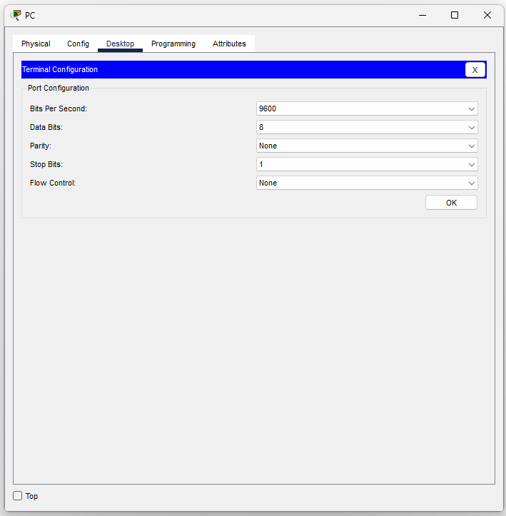
Рис 3 – Вход в терминал
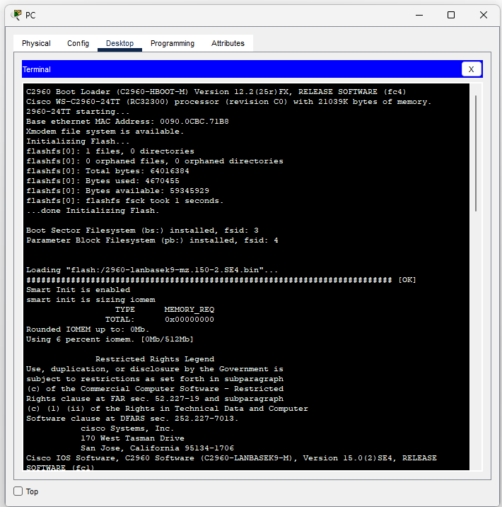
Рис 4 – Приветственное окно в терминале
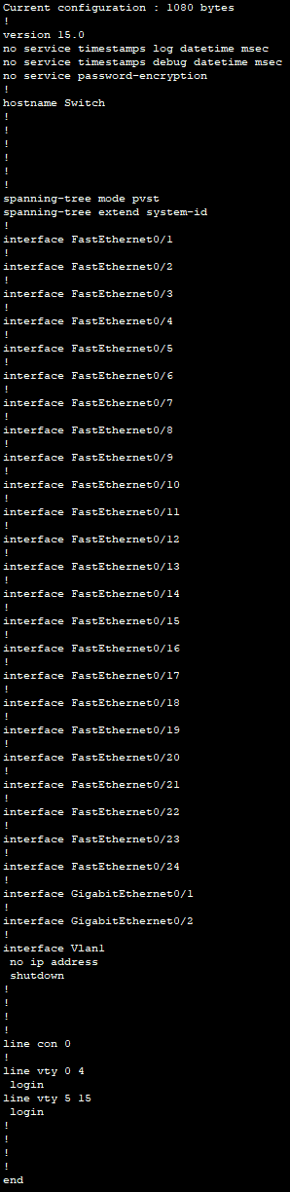
Рис 5
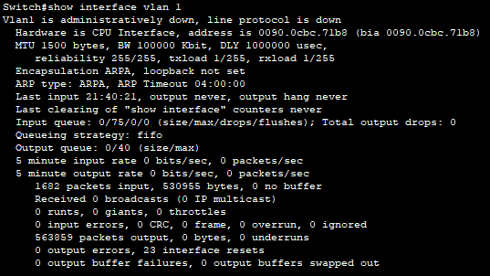
Рис 6
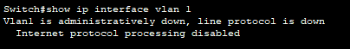
Рис 7
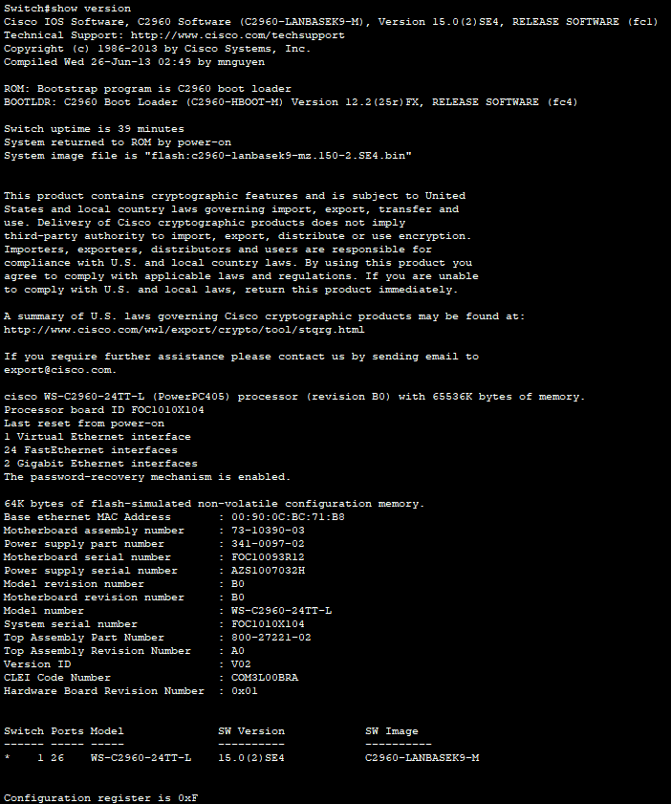
Рис 8

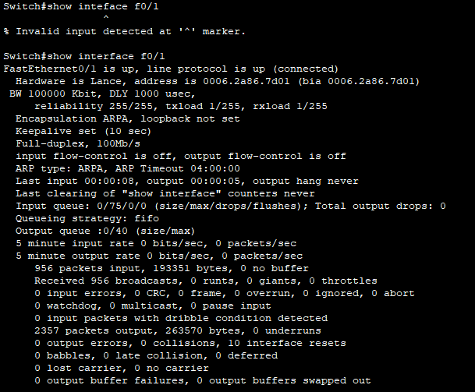
Рис 9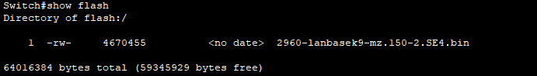
Рис 10

Базовая конфигурация коммутатора
В режиме глобальной конфигурации введены команды:
no ip domain-lookup
hostname SW
service password-encryption
enable secret class
banner motd #
Authorized access.
#
interface vlan 1
ip address 192.168.1.2 255.255.255.0
no shutdown
exit
line console 0
password cisco
login
logging synchronous
exit
line vty 0 4
password cisco
login
exit

Проверка подключений:
Заходим в PC - Command Promt, вводим команды и проверяем результаты.
ping 192.168.1.2
ping 192.168.1.10
Пакеты не должны теряться

Проверка удаленного доступа:
telnet 192.168.1.2
SW> enable
Password: class
SW# write memory
Чтобы выйти нужно ввести exit
Выполнение всех команд продемонстрированы на рисунках 11 - 17

Рис 11
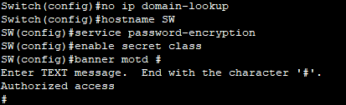
Рис 12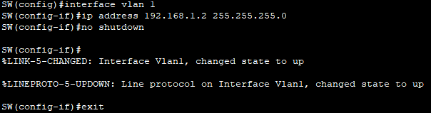
Рис 13
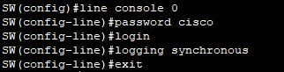
Рис 14
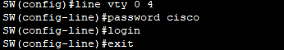
Рис 15
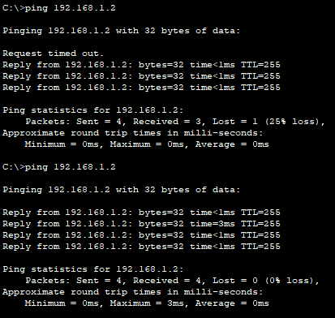
Рис 16
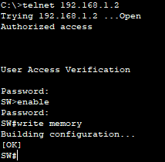
Рис 17

Все команды, результаты их вывода представлены в скриншотах

